thermostatPI
open-source smart thermostat for a house or building. Tags: raspberry pi, thermostat, temperature, power consumption
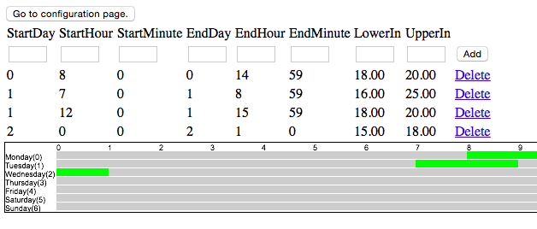
Περιγραφή
Η παρούσα πρόταση έχει ως σκοπό την δημιουργία ενός θερμοστάτη με αυξημένες δυνατότητες. Η συγκεκριμένη υλοποίηση αποτελεί μια οικονομική λύση αλλά και μια λύση φιλική ως προς το περιβάλλον. Παρέχει πολλαπλές δυνατότητες έλεγχου (ενεργοποίησης-λειτουργίας-απενεργοποίησης) του συστήματος θέρμανσης πολλές περισσότερες σε σχέση με τους συμβατικούς θερμοστάτες ενώ η τιμή αγοράς τους δεν ξεπερνάει την τιμή αγοράς ενός συμβατικού θερμοστάτη γνωστής μάρκας. Οπότε αποτελεί αποτελεσματική λύση για βέλτιστο περιορισμό της αλόγιστης χρήσης του συστήματος θέρμανσης και εξοικονόμηση ενέργειας.

Χρήστες
Το σύστημα απευθύνεται σε:
- ιδιοκτήτες σπιτιών με αυτόνομη θέρμανση.
- ιδιοκτήτες ηλεκτρικών συσκευών θέρμανσης.
- καταστήματα.
- δημόσια κτίρια, σχολεία, δημόσιες υπηρεσίες κλπ.
Ο θερμοστάτης μπορεί να ρυθμιστεί ανά ώρα της εβδομάδας σε διαφορετική θερμοκρασία, καθώς και να μετρά πόσες ώρες ενεργοποιήθηκε.

Ελάχιστες Απαιτήσεις
Το υλικό που απαιτείται είναι:
- Raspberry pi
- 2 * αισθητήρες DHT22 (https://www.adafruit.com/products/385)
- 1 * ρελέ (https://www.sparkfun.com/products/11042)
- 2 * 4.7K αντιστάσεις
- 1 * usb wifi
- καλώδια

Το λογισμικό βασίζεται σε: Rasbian, Python, Apache, Mysql και Php.

URL
Το έργο βρίσκεται στο github: https://github.com/ellak-monades-aristeias/thermostatPI.

